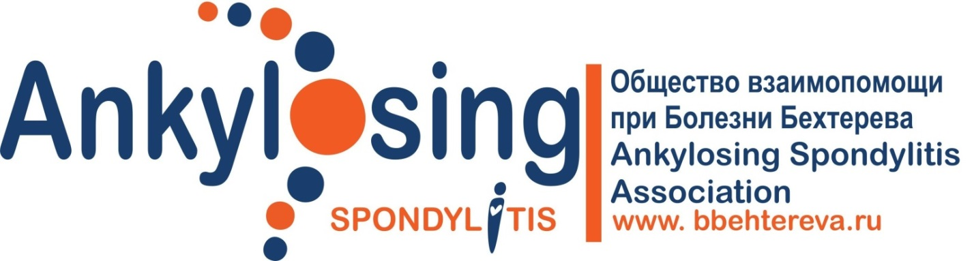
 | ИНН/КПП 7708240796/770801001 ОГРН 1127799021382
 | Почтовый адрес: 249192, Калужская обл., г.Жуков, ул.Ленина, д.24, кв.31
30.03.2017г. № 1714 |  | Кому:Управление Министерства Юстиций РФ по г.Москве  Адрес: ул. Кржижановского, 13, корп. 1, Москва, 117218

ОТЧЕТ
о деятельности Межрегиональной общественной благотворительной организации инвалидов "Общество взаимопомощи при болезни Бехтерева" в 2016 году.

Межрегиональная общественная благотворительная организация инвалидов "Общество взаимопомощи при болезни Бехтерева" (далее – Организация), является благотворительной организаций и осуществляет свою деятельность в соответствии с ФЗ «О благотворительной деятельности и благотворительных организациях».
1. Отчет о деятельности:
1.1.В 2016 году Организация при поддержке Института ревматологии и Ассоциации ревматологов России провела 6 Школ для пациентов, страдающих болезнью Бехтерева (анкилозирующий спондилит): в Кемерово, Новосибирске, Туле, Воронеже, Белгороде, Москве. Пациенты из первых уст лучших ревматологов Российской Федерации получили необходимые сведения о заболевании, услышали рекомендации о правильном образе жизни, современных методах борьбы с недугом и его последствиями, лечебной физкультуре, о возможностях самостоятельного контроля заболевания.
1.2. Организация пропагандирует здоровый образ жизни, активность и спорт для инвалидов. В Москве и Новосибирске активисты организовали занятия скандинавской ходьбой, которая рекомендуется пациентам с болезнью Бехтерева.
1.3. Организация приняла участие в 3 международных мероприятиях. Два из них состоялись в Швейцарии и Италии, куда были направлены представители организации. Третье состоялось при непосредственном участии Общества взаимопомощи при болезни Бехтерева в Москве: 6-9 октября 2016 года проходила конференция ASIF Council Meeting 2016 (ASIF)Международной Федерации пациентов, страдающих анкилозирующим спондилитом (Ankylosing Spondylitis International Federation).Одним из организаторов конференции выступило Российское общество взаимопомощи при болезни Бехтерева. В рамках конференции участники обсудили пути улучшения качестве жизни пациентов с болезнью Бехтерева в России и мировой практике.
В работе конференции приняли участие более 150 человек, из которых 70 пациенты и члены их семей, из 20 стран мира: России, Канады, Великобритании, Германии, Китая, Японии, Австралии и многих других.
Заместитель директора по научной работе Института ревматологии Шандор Эрдес, а также сотрудник Института ревматологии Татьяна Дубинина ознакомили участников с состоянием профилактики и лечения болезни Бехтерева в России. Мировой опыт противостояния заболеванию представили ученые из Португалии и Турции.
1.4. Организация инициировала работу по созданию мобильного приложения, помогающего пациентам ориентироваться в болезни и системе здравоохранения. Благодаря данной активности, организация повысила интерес к своей работе со стороны компаний, занимающихся программированием и разработкой информационных систем в здравоохранении. Наши наработки и подходы к контролю заболевания являются актуальными и были представлены на школах для пациентов, на выставке Медсофт 2016.
1.5. Организация продолжила участие в Советах по защите прав пациентов при органах здравоохранения в Калужской области и Республике Чувашия.
1.6. Организация принимала участие в заседаниях Экспертного Совета по спондилоартритам при Ассоциации ревматологов России. На данных мероприятиях с представителями пациентского движения обсуждаются вопросы диагностики, лечения и контроля заболевания.

2. Отчет по использованию имущества и расходованию средств благотворительной организации:
Организация не имеет на балансе имущества.
В отчетном периоде Организация получила в виде пожертвований 3063 тыс.руб., 46 тыс.руб. в виде процентов от депозитов, из которых израсходовала 2683 тыс.руб. На конец года остаток средств на счетах организации составляет 881 тыс.руб.(имеются обязательства, оплата по которым будет происходить в 2017ом году).

3. Высшим органом управления организации, согласно уставу, является Конференция делегатов региональных отделений
Персональный состав высшего органа управления:
1. Ситало Алексей Вадимович;
2. Бостынец Галия Саяровна;
3. Сахабутдинова Рамиля Зайнутдиновна;
4. Цыбулёва Ольга Викторовна;
5. Яковлева Марина Константиновна;
6. Островерхова Ирина Александровна;
7. Гришай Олег Викторович;
8. Ильина Анна Григорьевна;
9. Михайлов Артём Сергеевич;
10. Дейненко Вячеслав Николаевич;
11. Лотц Сергей Викторович;
12. Сидорова Светлана Ниловна.

4. Перечень, состав и содержание благотворительных программ, проведенных организацией:
В отчетном году Организация реализовывала программы:
- «Школы для пациентов с болезнью Бехтерева».
Описание программы:
Программа предусматривала регулярные собрания пациентов, на которых присутствовали сотрудники Института ревматологии. Специалисты Института ревматологии проводили лекции на темы, касающиеся болезни Бехтерева и которые были наиболее интересны пациентам. Интерес пациентов к той или иной теме выявлялся с помощью онлайн голосований через социальные сети – темы, получившие большинство голосов пользователей, обсуждались на Школе для пациентов, сотрудники Института ревматологии читали лекции на эти темы.
- «Личный кабинет пациента, страдающего болезнью Бехтерева»
Описание программы:
Программа предусматривает создание мобильного приложения, призванного помочь пациенту ориентироваться в болезни и системе здравоохранения.
- «Популяризация лечебной физкультуры и здорового образа жизни среди пациентов, страдающих болезнью Бехтерева»
На официальном канале на Youtube Общества выложены упражнения по лечебной физкультуре при болезни Бехтерева, разделенные для разных уровней физической подготовки пациентов и активности заболевания. Рекомендуется заниматься ими ежедневно.

5. Содержание и результат деятельности благотворительной организации за отчетный период:
Целью реализуемых программ являлось:
- распространение всему пациентскому сообществу из уст одних из лучших ревматологов Российской Федерации информации о болезни Бехтерева, осложнениях, исходах заболевания, методах борьбы с недугом и способах достижения ремиссии;
- популяризация лечебной физкультуры как основного немедикаментозного способа сохранения функций суставов; видеоролики об ЛФК занимают более 65% просмотров от всех роликов нашего канала на Youtube, а 40% от всех видео роликов занимает лфк для пациентов с низкой активностью заболевания – это говорит о том, что нам удалось донести до пациентов, что лфк нужно заниматься даже когда не болит ничего – это снижает риск обострения;
- повышения уровня самоконтроля пациента за активностью заболевания с целью своевременного принятия мер в случае возникновения факторов неблагоприятного прогноза заболевания.
Лекции (видеозаписи) и материалы Школы для пациентов с болезнью Бехтерева расположены в открытом доступе в сети интернет. Результатом явилось возможность пациентов из регионов виртуально присутствовать на лекциях ведущих ревматологов Российской Федерации о болезни Бехтерева. Благодаря размещению в сети интернет, лекции увидели сотни пациентов из самых отдаленных населенных пунктов России.
Программы будет реализовываться и в 2017-ом году.

6. Сведения о нарушениях, выявленных в результате проверок, проведенных налоговыми органами, и принятых мерах по их устранению:
нарушений в результате проверок не выявлено.

С уважением,
Президент МРОБОИ «Общество взаимопомощи при болезни Бехтерева»

__________________ А.В.Ситало
мп

